Выполнение задания в поисковой системе Яндекс
Пункт задания | Порядок выполнения
1. Поиск конкретной информации: Найти, в каком году был основан город Саранск | Ввести в поисковую строку : В каком году был основан город Саранск? Ответ: В 1641 году.
2. Найти две высочайшие вершины Земли, название которых начинается на букву "Д". | Поисковая строка: Самые высокие точки на Земле? Открыть "Википедию". В списке вершин найти первые вершины на букву "Д". Ответ: Джамалунгма, Дхаулагири
3. Изменение интерфейса браузера  По умолчанию элементы «Яндекс» браузера отображается на светлом фоне. Необходимо поменять фон и цветовую тему оформления | 1. Нажмите «Настройки» на странице браузера.  2. Откройте «Интерфейс».  3. В блоке «Цветовая схема» выберите нужную.  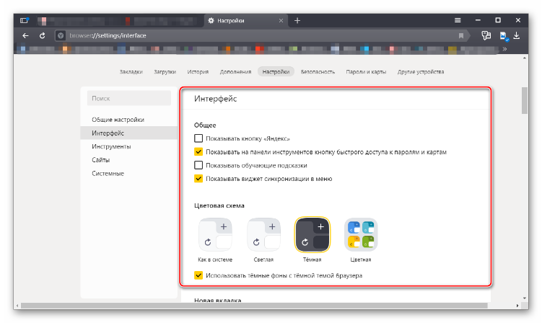
4. Дана фотография знаменитого музея. Пользуясь поисковыми средствами Яндекс (Картинки) найдите (файл с картинкой находится на рабочем столе):  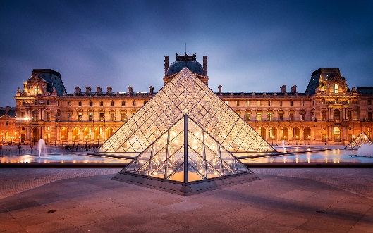  4.1 Название  4.2 Дата основания  4.3 Страна, город | 1. Над поисковой строкой выберите вкладку "Картинки" ;  2. В верхней части экрана найдите изображение фотоаппарата и щелкните по нему; 3. В открывшееся слева от фотоаппарата поле "Поиска картинки" перетяните файл с рабочего стола;  4. В перечне найденных картинок найдите нужное изображение;  5. Перейдите к ее описанию, щелкнув мышью по ней.  Ответ: Этот музей называется «Лувр», основан в 1792 году; Франция, Париж
5. Приехав в Нижний Новгород, вы поселились в гостинице «Волна». Определите, за какое минимальное время можно добраться от гостиницы до Московского вокзала. Сделайте и сохраните скриншот. | Поисковая система «Яндекс». Раздел «Карты».  Установите город Нижний Новгород, кнопка «Маршруты», в блоке «Маршруты» указать отправную точку и точку назначения. Для выбора маршрута с минимальным временем нужно проверить и сравнить варианты «Машина» , «Общественный транспорт», «Пешком». Выбрать «Машина» и сделать скриншот (Кнопка PrtScn)  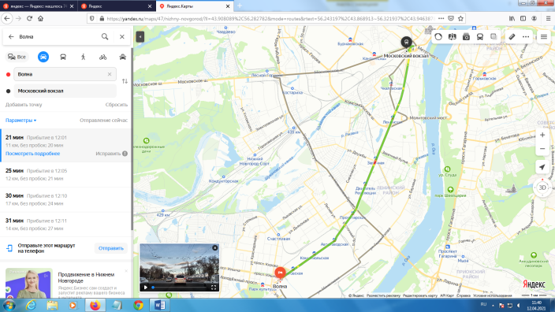
6. Узнайте по картинке, расположенной в файле Озера.png (В папке Исходные данные),  а. Где находится озеро?  Б. Как оно называется?  В. Наибольшая глубина водоема? | Над поисковой строкой выберите «Картинки».  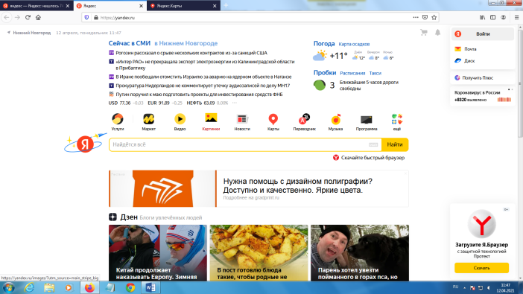В верхней части экрана найдите изображение фотоаппарата и щелкните по нему. В открывшееся слева от фотоаппарата поле поиска «Картинки» перетяните файл Озера. В перечне найденных картинок найдите нужное изображение и его названия. Чтобы найти ответы на остальные вопросы, нужно скопировать в поисковую строку «Яндекс» название озера и найти информацию в найденных документах.  Ответы:  А. Россия, Иркутская область;  Б. Байкал;  В. 1642 м.
7. Определите, в каком музее находится самое крупное собрание Российского искусства в мире. В файле Картинки.png находится фотография этого музея. | Над поисковой строкой выберите «Картинки». В верхней части экрана найдите изображение фотоаппарата и щелкните по нему. В открывшиеся слева от фотоаппарата поле поиска картинки. Перетяните файл «Картинки».  Ответ: Русский музей

